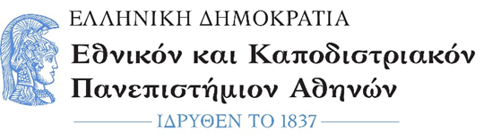

Οδηγίες συγγραφής Μ.Δ.Ε.
Χρώμα εξωφύλλου: λευκό ή ανοιχτό πράσινο, Μέγεθος σελίδας: A4, Γραμματοσειρά: Times News Roman, Μέγεθος γραμματοσειράς: 12 στιγμές (υποσημειώσεις: 10 στιγμές), Διάστιχο: 1,5, Έκταση: 15.000-25.000 λέξεις, περίπου 50 έως 75 σελίδες (σχήματος Α4). Στα όρια αυτά συμπεριλαμβάνονται οι υποσημειώσεις, αλλά εξαιρούνται η βιβλιογραφία, οι βραχυγραφίες και τα τυχόν παραρτήματα (π.χ. σώματα δεδομένων, κείμενα, εικονογράφηση κ.λπ.). Για τις τεχνικές προδιαγραφές ενημερώνονται οι μεταπτυχιακοί/ές φοιτητές/τριες από τη γραμματεία του Π.Μ.Σ. Απαραίτητη είναι η μελέτη του Κανονισμού δεοντολογίας της έρευνας του Π.Μ.Σ. «Αρέθας», όπου περιέχονται και άλλες τεχνικές λεπτομέρειες μορφοποίησης της εργασίας.

